ve-charts设置echart中的各种原本属性

ve-charts地址：
https://github.com/liangzuan1983/ve-charts

文档地址：
https://vueblocks.github.io/ve-charts/#/base-options

我们知道，ve-charts基于echart封装而来，很多属性隐藏了。如果想改变，这么办呢？
比如说https://vueblocks.github.io/ve-charts/#/base-options谈到的通用配置。
如下图，可以点击后面的参考配置：
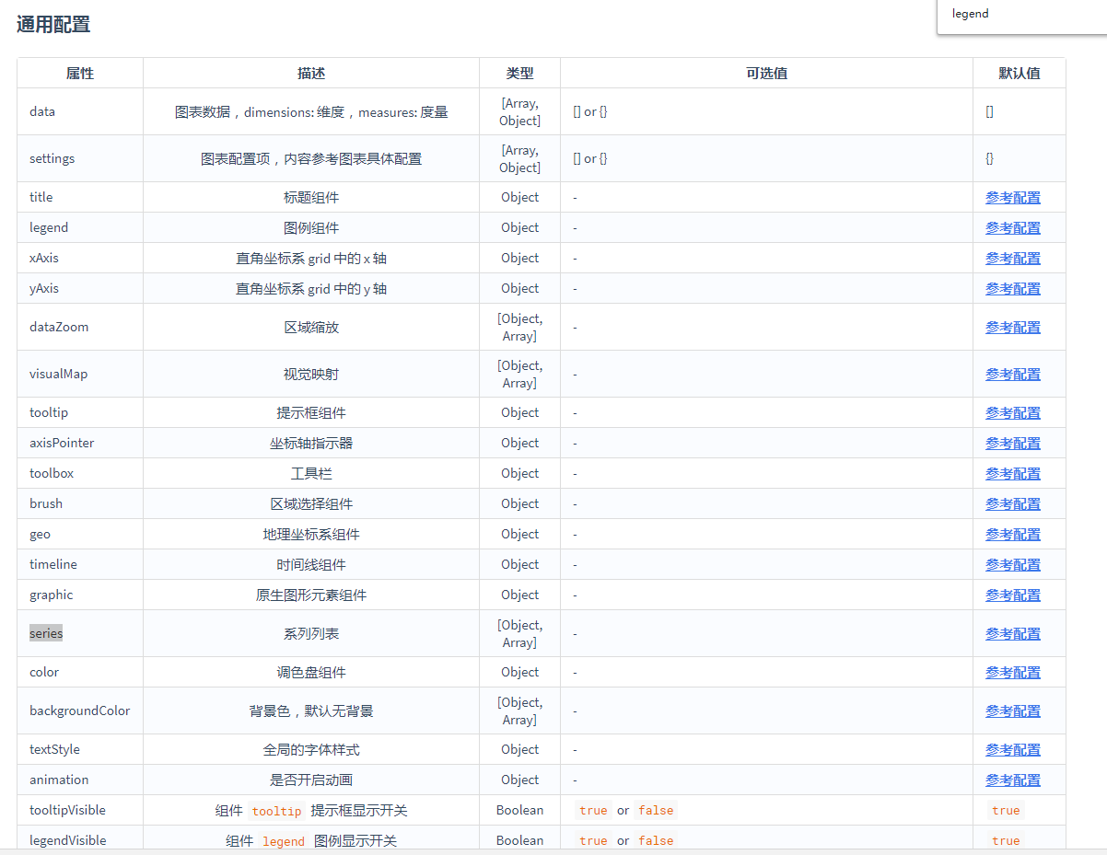

比如说，我想通过其中的series，改变多系列的漏斗图各个系列的属性怎么办？如下漏斗图。

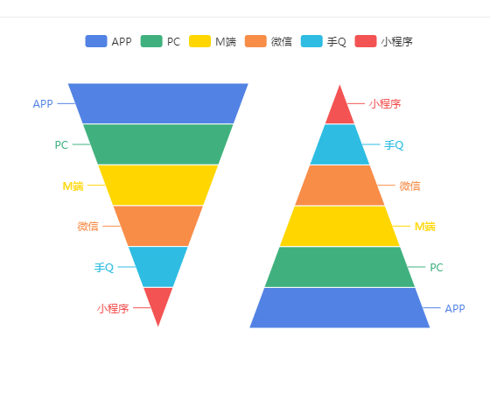
有两个系列的数据，我想改变其中一个距离顶部的距离怎么办？如下修改结果。
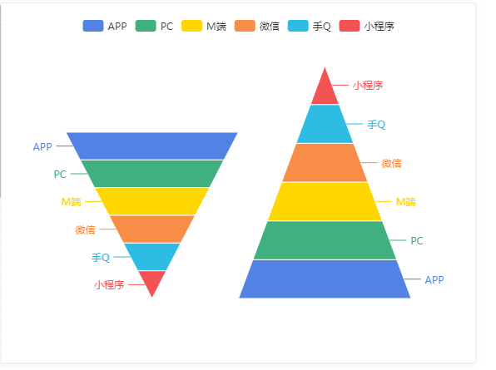

我是怎么做到的？如下：（注意，属性名称是带 单引号的）
先绑定 series。如下图。
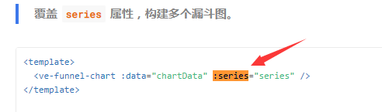
然后写绑定的series内容：
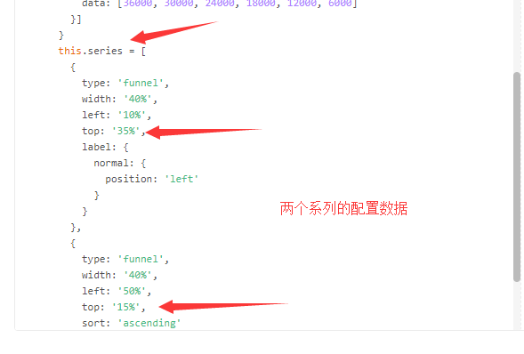
参考地址：https://vueblocks.github.io/ve-charts/#/chart-funnel?id=%E5%A4%9A%E4%B8%AA%E6%BC%8F%E6%96%97%E5%9B%BE

完整代码如下：
<template>
<ve-funnel-chart :data="chartData" :series.0 ="series" />
</template>

<script>
module.exports = {
created () {
this.chartData = {
dimensions: {
name: '渠道',
data: ['APP', 'PC', 'M端', '微信', '手Q', '小程序']
},
measures: [{
name: 'PV',
data: [36000, 30000, 24000, 18000, 12000, 6000]
}, {
name: 'UV',
data: [36000, 30000, 24000, 18000, 12000, 6000]
}]
}
this.series = [
{
type: 'funnel',
width: '40%',
left: '10%',
top: '15%',
width:50,
color:['#921212','#567654','#361654'],
label: {
normal: {
position: 'left'
}
}
},
{
type: 'funnel',
width: '40%',
left: '50%',
top: '15%',

sort: 'ascending',
width:50,
color:['#361654','#361654','#361654']
}
]
}
}
</script>

